бюджетное общеобразовательное учреждение
«Нюксенская средняя
общеобразовательная школа»

«Повышение профессиональной
компетенции педагогов
в условиях реализации ФГОС.
Внутришкольный инновационный
кластер образования «Пять +».

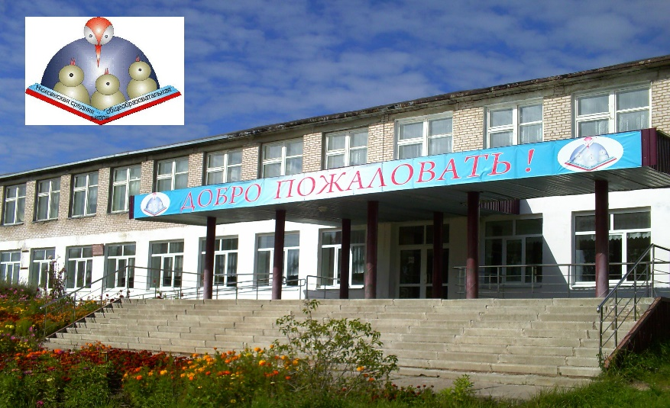




Программа
Дня открытых дверей

10 апреля 2019 г


День открытых дверей БОУ «Нюксенская СОШ», 10 апреля 2019 года

1 группа | 9.15-9.30  Открытие «Рады гостя здесь встретить»  (актовый зал)  9.30-9.55  Презентация проекта «Повышение профессиональной компетенции педагогов в условиях реализации ФГОС. Внутришкольный инновационный кластер образования «Пять+»  Малафеевская Е.Н., (актовый зал) | 10.00-11.00 Интегрированный урок «Дворянство эпохи Просвещения» в 8 в классе, Фоминская М.И., учитель литературы  Чежина Н.В., учитель истории, каб. 11 | 11.05-11.35  Форма внеурочной работы –литературная гостиная. «Дорога к дому», 9б класс, учитель Селивановская И.Н., актовый зал | 11.40 – 12.10  Конкурс методических объединений как форма повышения квалификации педагогов (этап 1 «Визитка МО»).  Актовый зал | 12.00 - 12.20  Обед | 12.20-12.55  Презентация  промежуточных  продуктов  проекта:  1.Банк электронных ресурсов Теребова И.А., Беднягина К.Н., Мокрушина Т.В. (каб. 15)  2. Галерея методических материалов, (рекреация 2 этажа у каб. № 13-14) | 13.00-14.30 Брейн – ринг для учителей и гостей школы.  Рефлексия.
2 группа |  | 10.00-10.40  Урок – практикум «Решение экспериментальных задач» 9б класс, Коробицына М.И., учитель химии, каб. 18 | 10.50-11.20  Мастер – класс «Расширяя границы возможного. ЛитРес», Клюева Л.А., педагог – библиотекарь, каб. 6 | 11.30 -12.00  Занятие внеурочной деятельности «Мир профессий» по теме «Благородная профессия», 1в класс, учитель Белоусова Е.А. каб. 19 | 12.00 - 12.20  Обед
3 группа |  | 10.00- 10.30  Занятие внеурочной деятельности «Все профессии важны», 2 б класс, учитель Меледина Ж.В., актовый зал | 10.40-11.10  Аукцион педагогических идей как форма организации методической работы МО, Теребова О.В., руководитель МО, каб. 19 | 11.20 – 12.00  Классный час «В мире чувств», 7б класс, Селянина Н.Н., классный руководитель, каб. 3 | 12.00 - 12.20  Обед
4 группа |  | 10.00 – 10.40  Внеклассное мероприятие по историческому краеведению. «Северная деревня» рассказывает», 7г класс,  библиотека.  Клюева Л.А., педагог - библиотекарь | 10.50 – 11.20  Конференция для старшеклассников «Школа в моей жизни», учитель Трапезникова С.В., каб. 10 | 11.30-12.00  Мастер – класс «Обзор цифровых ресурсов», Мокрушина Т.В., учитель информатики,  каб. 22 | 12.00 - 12.20  Обед
5 группа |  | 10.00-10.40  Урок – исследование «Постоянные магниты», 8а класс Ожиганова О.Н., учитель физики, каб. 17 | 10.50-11.20  Защита индивидуальных проектов обучающимися 9-х классов, учитель Чупрова Е.С., каб.11 | 11.30-12.00  Смотр строя и песни с участием кадетского класса и юнармейских отрядов, Селивановский СС., Попова Е.Н., Важова Т.А., Назаров Н.Б., большой спортивный зал | 12.00 - 12.20  Обед

